Initiation à la Simulation, TP N° 1
Module : Simulation des systèmes de production

Manipulation :
On désire étudier au moyen de la simulation le comportement d’un système de production. Il est constitué d’une machine et d’un stock tampon géré en FIFO (first in first out). Les produits arrivent toutes les 11 minutes. Le temps opératoire sur la machine est de 10 minutes.

Machine
Stock
Arrivées
Départs
Question 1
Faire une simulation manuelle de ce système sur une période de 22 minutes, en présentant :
- Les arrivées ;
- L’état de la machine :
- L’état du stock ;
- Les départs ;
- Pourquoi 11 minutes est-elle une bonne durée de simulation ?
01
02
03
04
05
06
07
08
09
10
11
12
13
14
15
16
17
18
19
20
21
22
Arrivées
Etat de la machine
Etat du stock
Départs

Trouver par le calcul les paramètres suivants :
- Les temps de production (de traitement) moyen des produits ;
- Le taux d’utilisation de la machine ;
- La taille moyenne du stock tampon ;
- La durée moyenne d’attente des produits ;

Question 2
Nous allons essayer dans la suite de retrouver ces paramètres par simulation, nous aurons besoin d’utiliser les modules suivants
- Le module Create
Ce module sert à la création d’entités dans le modèle
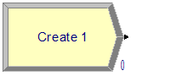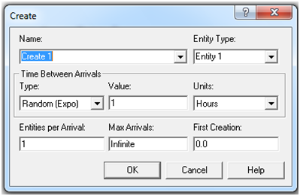
Le nom du module
La valeur du temps entre deux arrivées successives
La nature du temps entre deux arrivées successives
L’unité de temps
Le nombre d’entité par arrivée
Le nombre maximum d’arrivées
La date de la première arrivée

- Le module Process
Ce module sert à la modélisation de traitement
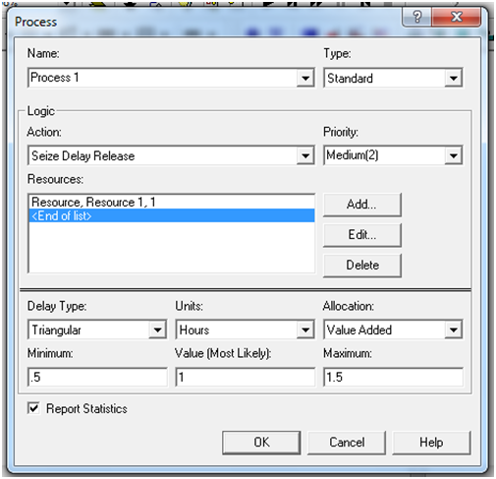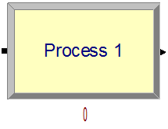
Le nom du module
Type de traitement
Les actions à effectuer
La priorité
Temps de traitement (type, valeur, … etc.
La ou les ressources qui effectuent le traitement

- Le module Dispose
Ce module sert à la modélisation de la destruction des entités
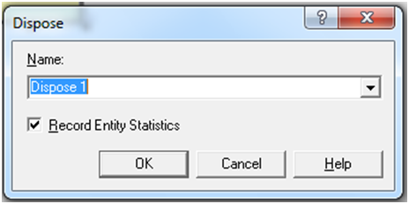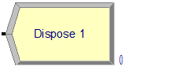
Le nom du module
Si on veut ou pas avoir des statistiques sur les entités sortant de ce module
- Simuler ce système sur 200 entités et retrouver par simulation les parametres calculés en question 1.

Question 3
Considérons maintenant que le temps entre deux arrivées est toujours de 11 minutes et le temps entre traitement est de 12 minutes.
Faire une simulation manuelle de ce système sur une période de 22 minutes, en présentant :
- Les arrivées ;
- L’état de la machine :
- L’état du stock ;
- Les départs ;
- 11 minutes est-elle une bonne durée de simulation ?
01
02
03
04
05
06
07
08
09
10
11
12
13
14
15
16
17
18
19
20
21
22
Arrivées
Etat de la machine
Etat du stock
Départs

Faire une simulation de ce système en donnant les paramètres suivants :

- Les temps de production (de traitement) moyen des produits :

--------------------------------------------------------------------------

- Le taux d’utilisation de la machine :

--------------------------------------------------------------------------

- La taille moyenne du stock tampon :

--------------------------------------------------------------------------

- La durée moyenne d’attente des produits :

--------------------------------------------------------------------------

